

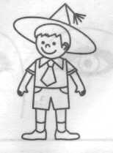

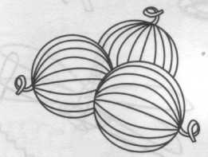

Речевой материал для автоматизации звуков С, З, Ц
(слова, словосочетания, предложения, чистоговорки, стихи, тексты)


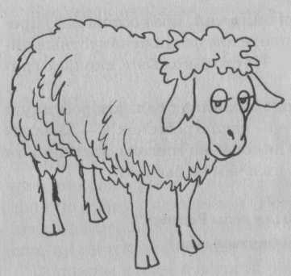
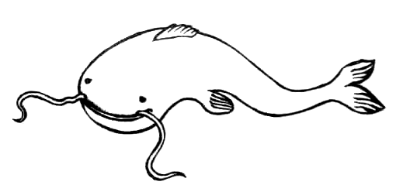


Составитель:
Матыкина И.А.
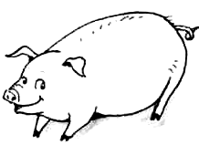

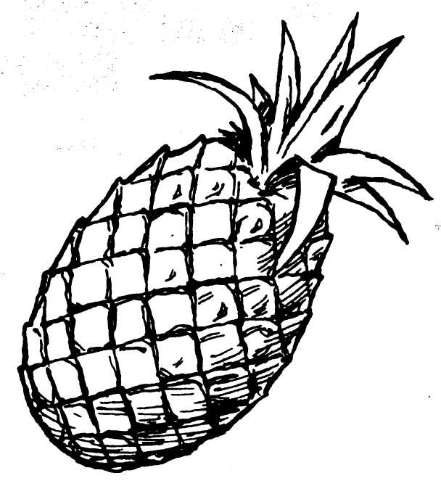

Владимир, 2011
Слова
Задание 1. Чётко произносить слова со звуком С (с ударением на слоге).
Сабля, Савва, сад, садик, сайка, сайра, сакля, сальто, сало, сам, сами, самбо, сани, санки, соболь, совы, сода, сойка, сок, соки, сокол, соло, соль, Соня, сом, сон, сопка, сор, сотня суд, суп, сук, сумка, судно, сумма, сумерки, сутки, сухо, барсук, досуг, косуля, несу, пасу.

Задание 2. Чётко произносить слова (с ударением на слоге).
Саня, сахар, гусак, досада, касатка, коса, колбаса, краса, кусать, леса, лиса, насадка, небеса, оса, соты, соя, босой, брусок, висок, волосок, высокий, голосок, колосок, колесо, кусок, лесок, сын, весы, сыр, сыт, сыпать, усы, носы.

Задание 3. Чётко произносить слова (с ударением на слоге).
Осада, писатель, писать, полоса, полосатый, посадка, роса, усатый, фасад, носок, осока, песок, поясок, фасоль, фасон, посуда, плясун, рисунок, рисую, путассу, косынка, посылка, сыпь, басы, босые, сыро, сырники, сытый, сыворотка.

Задание 4. Чётко произносить слова (без ударением на слоге).
Сады, садовник, садовод, санаторий, салат, салон, салют, салфетка, самокат, самоходка, собака, сова, совет, солонка, соленый, соловей, солома, мясо, сынок, сырой, сырок, сыта, бусы, осы, косы, волосы, фокусы, матросы, рельсы.

Задание 5. Чётко произносить слова (без ударения на слоге).
Самовар, самолёт, сандалии, санитар, сапёр, сапог, сарай, сарафан, сатин, касса, масса, колёса, кулиса, клякса, плакса, суббота, сувенир, сугроб, судак, судьба, сукно, сундук, сурок, сухой, суфле, вынесу, насыпь, насыпать, выписывать.

Задание 6. Чётко произносить слова со стечением согласных.
Сват, свая, свалка, свалить, сварка, сварить, свобода, свод, сводка, свой, присвоить, небосвод.
Скала, скалка, скакалка, скакать, скат, скатать, скакун, скатерть, скамья, скамейка, скок, скот, скобка, сколько, скоро, сковородка, скороварка, скорлупа, скука, скула.
Слава, славно, слабый, сладкий, слово, слог, слой, слон, словно, слух, случай.

Задание 7. Четко произносить слова с двумя звуками [с].
Космос, мастерская, насос, несносный, пылесос, саксаул, саксофон, самосвал, смолистый, соска, сосны, солист, состав, сосуд, сосулька, составить, состояние, соус, соусник, спасатель, способ, спросонок, спуск, стамеска, страус, строительство, супостат, суслик, суффикс, сфинкс, уксус, «Вискас», Стас, скунс, статус, аспарагус, государство, лесосплав, Станислав.

Задание 8. Чётко произносить слова со звуком З (с ударением на слоге)
Зал, залп, зайка, запад, запах, завтра, казак, коза, глаза, гроза, фазан, лизать, влезать, показать, наказать, приказать, указать, мозаика, язык, возы, тазы, пузырь, зыбь, зонтик, горизонт, глазок, озон, позор, разок, разор, мозоль, комбинезон.

Задание 9. Чётко произносить слова (с ударением на слоге)
Замок, стрекоза, егоза, азарт, базар, зоб, зов, Зоя, зона, узор, возок, бизон, газон, дозор, Трезор, зоркий, зори, зорька, золото, зубы, зуд, везу, козу, внизу, ползу, грызу, мазут, разутый, разумный, зубр, грызун, мазурка.

Задание 10. Чётко произносить слова (без ударения на слоге)
База, ваза, роза, Лиза, блуза, поза, польза, берёза, заря, завод, закон, забор, загар, закат, замок, забава, забота, забыть, затея, загадка, мазать, заболеть, незабудки, мимоза, линза, кукуруза, вазу, розу, книзу, разум, базы, вазы, вязы, газы, козы, грозы, грузы, берёзы, арбузы, мимозы.
Задание 11. Чётко произносить слова (без ударения на слоге)
Фраза, бронза, проза, гильза, виза, алмазы, карнизы, заряд, зарядка, загон, задание, заколка, залив, занятие, запятая, медуза, лозунг, зубок, зубной, зубило, морозы, водолазы, музыка, козырёк, позы, пузырёк, называть, показывать, обозы.

Задание 12. Чётко произносить слова со звуком Ц.
Бац, клёцки, блиц, боец, борец, варенец, венец, гонец, конец, певец, отец, рубец, глупец, дворец, удалец, хитрец, холодец, боцман, лоцман, огурец, пловец, беглец, кузнец, леденец, молодец, мудрец, наконец, продавец, заяц, горец, палец, перец, танец, ранец, тунец, тунеядец, братец, колодец, мизинец, индеец, китаец, птенец, зверинец, купец, храбрец, пехотинец.

Задание 13. Чётко произносить слова (с ударением на слоге).
Овца, цапля, пыльца, царь, мерцать, цып-цып, цыган, отцы, бойцы, концы, пловцы, певцы, борцы, огурцы, дворцы, гонцы, цех, цель, цепь, цедра, центр, цепкий, оценка, целый, акцент, офицер, концерт, доцент.

Задание 14. Чётко произносить слова (с ударением на слоге).
Лицо, яйцо, кольцо, цокать, цоколь, деревцо, танцор, крыльцо, молодцы, кузнецы, продавцы, птенцы, цирк, цифра, медицина, вакцина, гиацинт, цыпки, пинцет, рецепт, цены.

Задание 15. Чётко произносить слова (без ударения на слоге).
Яйца, улица, мельница, водица, певица, теплица, граница, больница, рукавица, курица, кольца, пятница, умница, конница, кузница, луковица, пуговица, царапина, околица, птица, цемент, цена, цепной, полотенце, оконце, мыльце, донце, пяльцы, блюдце, платьице.

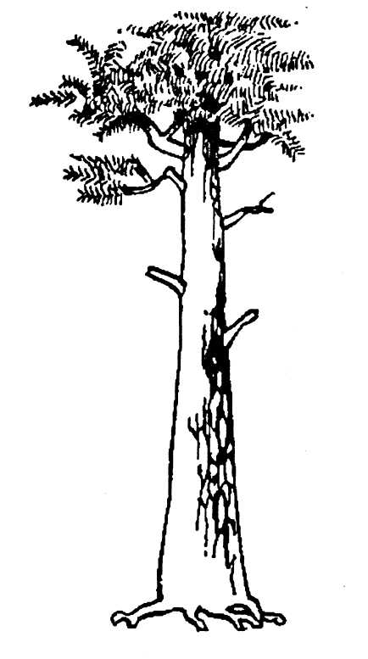
Словосочетания

Задание 16. Чётко произносить словосочетания со звуком С.

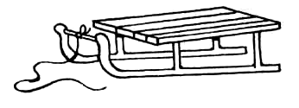
сани у Сани
усатый сом
лесная сова
быстрые самолеты
суп с салом
сытный суп
высокий мост
сосновая смола
ствол сосны
соленая треска
густой лес
постная колбаса
ананасное суфле
высокая сосна
сытая собака
сломанный сук
наваристый суп
пустой стакан

Задание 17. Чётко произносить словосочетания.

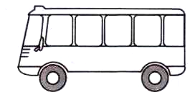
красная редиска
пустой автобус
густой кустарник
солист ансамбля
сырой песок
парусный спорт
солёная капуста
спелый абрикос
миска с рисом
пёстрая собака

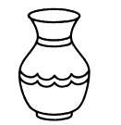
вкусный салат
сухая солома
красные сандалии
старый судья
соленое сало
масса советов
соленое масло
смолистая сосна

Задание 18. Чётко произносить словосочетания со звуком З.

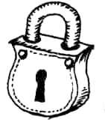
полезная кукуруза
загадочный замок
звуки мазурки
безумная затея
знакомая ваза
забавный зайка
розовые розы
забытая забава
золотые зубы
бронзовый загар

Задание 19. Чётко произносить словосочетания со звуком Ц.

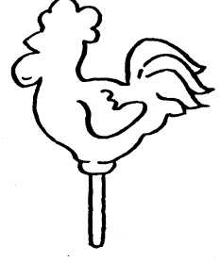

целое яйцо
птенцы птицы
цветная циновка
целый огурец
цветная пыльца
ценная вакцина
ценное кольцо
цементный цоколь
цветное полотенце
цветные кольца
цветной ситец
цепная реакция

Предложения

Задание 20. Четко произносить предложения со звуком С.


Саня идет в сад.
В саду оса.
У самого носа оса.
Оса полосатая.
Высоко в небе самолет.
Саня и Соня летят на самолете.
Самолет идет на посадку.
Саня и Соня выходят из самолета.
Сане купят новый самокат.
У Сани сани едут сами.
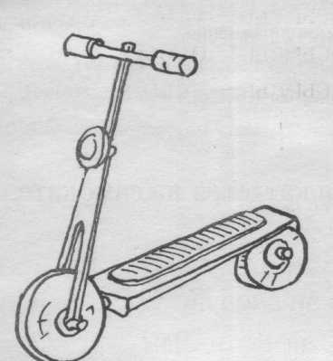
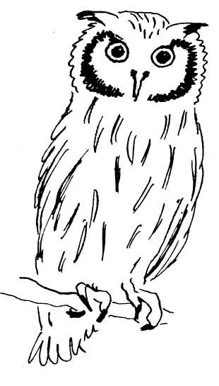
У Саньки новенькие санки.
Саня едет на санях.
Саня видел салют.
Саня сам надевает сапоги.
Садовник посадил сад.
Бориса покусала собака.
Собаке дали кусок мяса.
Собака своих не кусает.
На соломе спит собака.
У Сони коса до самого пояса.

Задание 21. Четко произносить предложения.

Дайте Сане сок и ананаса кусок.
Соня кусает сахар.
В сотах мёд.
Песок в совке.
Соль в солонке.
Сонный сом на дне.
Соня, купи маме соды.
Самолет летит высоко над лесом.
Соня спала на соломе.
Суп несут в судке.
Саня и Соня несут сумку.
В сумке сок, сахар и сыр.
Соне налили супу.
Соня видит осу.
Суп солите сами по вкусу.
На обед салат, суп и мясо.
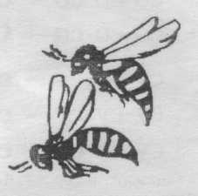
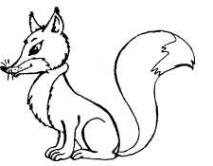
В саду сухой песок.
Несут ёлку из лесу.
Сосулька упала в снег.
Высоко на суку сова.

Задание 22. Четко произносить предложения.

В субботу Соне купят посуду.
Алиса моет посуду.
Соня рисует самолет.
На ёлке сухой сук.
В сумке судак.
В лесу лиса.
В лесу высокие сосны.
У сома усы.
У осы усы.
В саду осы.
Сане купили весы.
У тёти Вассы новые бусы.
У Сони косынка.
У Сони посылка, в ней бусы и косынка.
В посылке сыр, колбаса, сахар.
Я несу в сумке кусок сыра.
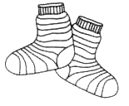
У Сони две косы.
У Сони русые косы.
У Сони густые волосы.
У Сани полосатые носки.

Задание 23. Чётко произносить предложения со звуком З.

У Лизы мимоза.
У Зои замок.
Лиза моет вазу в тазу.
Зоя заболела.
На заводе загудел гудок.
Зоя забыла закрыть замок.
Налей в вазу воды, а то розы завянут.
Зоя под берёзой поймала стрекозу.
На возах везут арбузы.
Лиза залезла на забор.
Зоя разбила вазу.
У Зои болят зубы.
Зоя знает азбуку.
Зоя работает на воздухе.
Воздух полезен для здоровья.
В здоровом теле здоровый дух.
Коза привязана к забору.
Зоя забыла зонт у Лизы.
На небе заалела заря.
Зоя и Лиза знают много загадок.

Задание 24. Чётко произносить предложения.

Лиза загадывает загадки Зое.
Из кузова в кузов бросают арбузы.
Лиза умеет вязать.
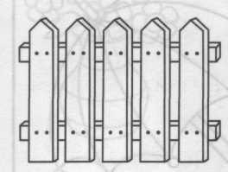
Детям загадывают загадки.
Захар идёт на завод.
Зое купят зайку и мозаику.
На окне ваза с незабудками.
Дом закрыт на замок.
Роза завяла.
Зою зовут домой.
У Лизы в ноге две занозы.
В зоопарке Назар видел зубра.
Зою никогда не наказывают.
Зоя любит музыку.
На здании знамя.
Дрозды вьют гнёзда.
Звонко звонит звонок.
Никогда не опаздывай на занятия.
У Зои много знакомых детей.
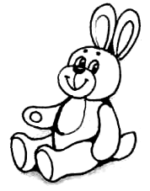
У Лизы заболели глаза.

Задание 25. Чётко произносить предложения со звуком Ц.

Ваня поит овец.
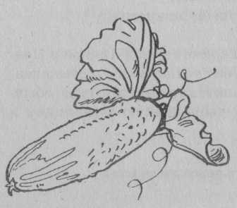
У Кати леденец.
В кустах заяц.
Вова - хороший пловец.
Колодец глубокий.
Мой дядя - кузнец.
Продавец подал перец.
Я порезал мизинец.
Зиме конец, летит скворец.
У Нины огурец.
У Тани отец - пехотинец.
На цепи Цибик.
В конце деревни кузница.
Бойцы охраняют границы.
У Вовы на пальце царапина.
В колодце холодная водица.
В мешке огурцы и луковицы.
Ходят по улице мокрые курицы.
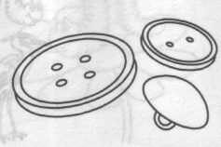
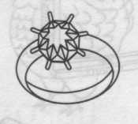
К колодцу пришли овцы.

Задание 26. Чётко произносить предложения.

По улице едет конница.
В цирке мы видели медведицу.
Курица снесла яйцо.
Цепь ковал кузнец.
Я потерял пуговицу.
Продавец принёс огурцы.
Утёнок не боится окунуться в водицу.
Не поётся птице, когда она в темнице.
Цветёт акация.
В цветнике цветут цветы.
На улице больница.
Цыплята клюют яйцо.
На блюдце леденцы.
У мамы на пальце кольцо.
Певец поёт на концерте.
В пятницу в детском саду будут танцы.

Чистоговорки

Задание 27. Чётко произносить чистоговорки со звуком С.

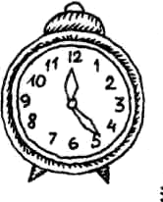
Са-са-са - в лесу бегает лиса.
Со-со-со - у Сони колесо.
Су-су-су - ягоды в лесу.
Су-су-су - обед на стол несу.
Су-су-су - в лесу видели лису.
Су-су-су - мы видели осу.
Су-су-су - заплети косу.
Су-су-су - было холодно в лесу.
Сы-сы-сы - не боимся мы осы.
Сы-сы-сы - у Сани бусы.
Сы-сы-сы - у сома усы.
Сы-сы-сы - тикают часы.
Сы-сы-сы - подарили мне весы.

Задание 28. Чётко произносить чистоговорки.

Ас-ас-ас - масло, паста, ананас.
Ис-ис-ис - кипарис, Борис, ирис.
Ос-ос-ос - нос, колос, абрикос.
Ус-ус-ус - вкус, автобус, карапуз.
Аска-аска-аска - ласка, маска, каска.
Ас-ас-ас - у нас дома квас
Ас-ас-ас - Соня пьёт квас
Ас-ас-ас - у нас дома ананас
Ас-ас-ас - свет в окне погас
Ас-ас-ас - продаётся квас
Ас-ас-ас - идём мы в первый класс
Ос-ос-ос - в саду много ос
Ос-ос-ос - на палубе матрос.

Задание 29. Чётко произносить чистоговорки со звуком З.

За-за-за - у Зои коза.
За-за-за - зал, завод, забор, глаза.
Зы-зы-зы - розы, вазы и тазы.
За-за-за - здесь привязана коза.
За-за-за - залезает в сад коза.
За-за-за - надвигается гроза.
За-за-за - у Кати карие глаза.
За-за-за - отказали тормоза.
За-за-за - улетела стрекоза.
За-за-за - уходи домой, коза.
Зу-зу-зу - мы поймали стрекозу.
Зу-зу-зу - Вова на возу.
Зу-зу-зу - ручеёк течёт внизу.

Задание 30. Чётко произносить чистоговорки со звуком Ц.

Ец-ец-ец - Вова - молодец.
Иц-иц-иц - для уколов нужен шприц.
Ца-ца-ца - цапля, улица, пыльца.
Ца-ца-ца - магазин без продавца.
Цо-цо-цо - мы выходим на крыльцо.
Цо-цо-цо - знакомое лицо.
Цу-цу-цу - мы едем по кольцу.
Цу-цу-цу - дали комнату певцу.
Цу-цу-цу - напиши письмо отцу.
Цы-цы-цы - зайцы, мельницы, птенцы.
Цы-цы-цы - мы помыли огурцы.

Задание 31. Чётко произносить чистоговорки.

Ец-ец-ец - сидит в гнезде птенец.
Иц-иц-иц - много в городе больниц.
Ца-ца-ца - это комната отца.
Ца-ца-ца - мы встретили бойца.
Цо-цо-цо - снесла курица яйцо.
Цу-цу-цу - дали нам по огурцу.
Цу-цу-цу - киска тянется к яйцу.
Цы-цы-цы - мы хорошие певцы.
Цы-цы-цы - помойте огурцы.
Цы-цы-цы - летят на юг скворцы.
Це-це-це - отдыхаем на крыльце.
Це-це-це - много зёрен в огурце.

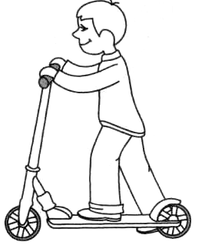
Задание 32. Придумай предложения по картинкам.
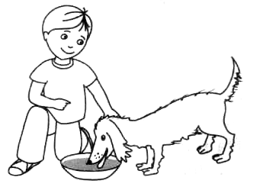
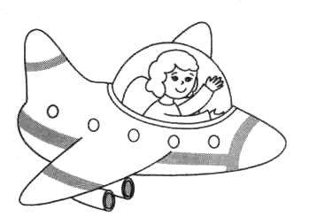

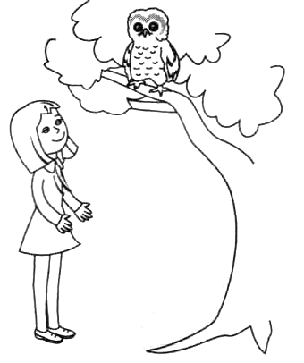
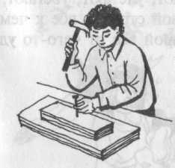
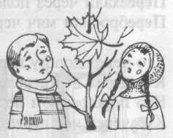

Задание 33. Найди на картинке, как можно больше предметов со звуком С.

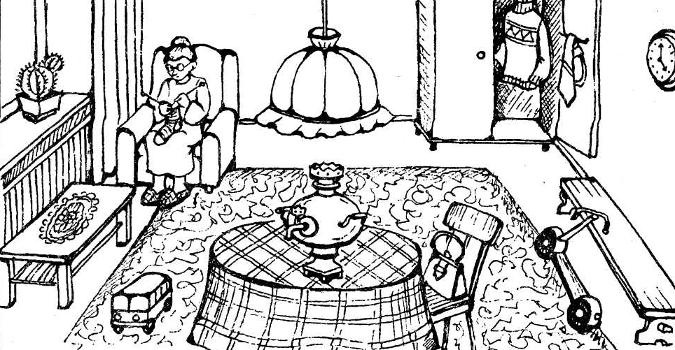

Задание 34. Раскрась картинку, отыщи как можно больше предметов, в названии которых есть звуки З и Ц.
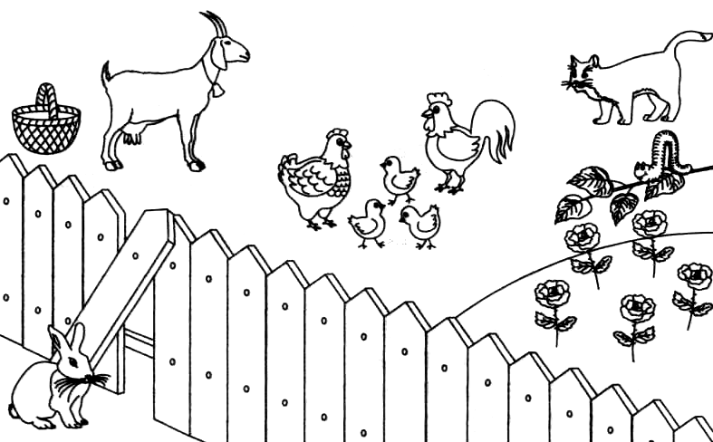

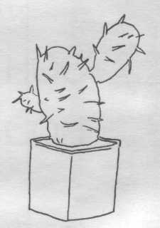

Раскраска

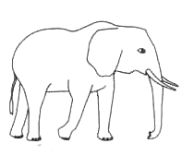



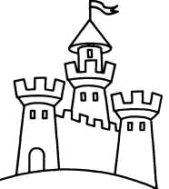


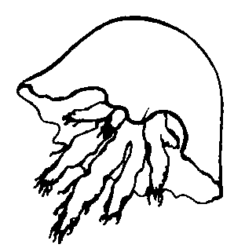
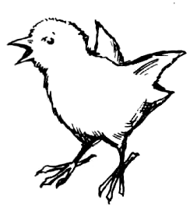

Стихи для заучивания

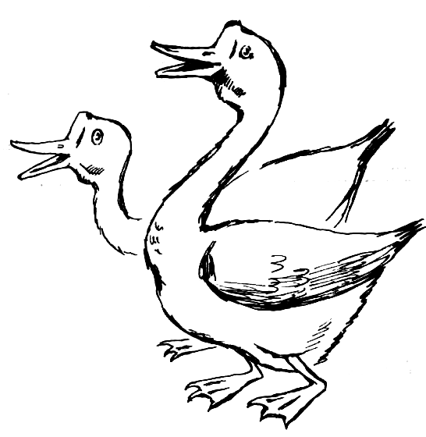
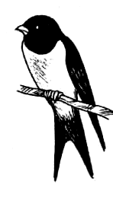
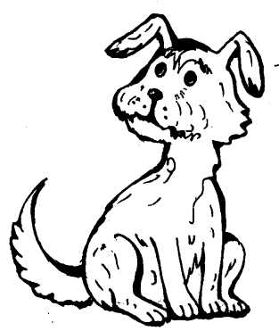
Звук С
Гусаки
Идут леском
Гусак за гусаком.
Смотрит свысока
Гусак на гусака.
Ой, выщеплет бока
Гусак у гусака.

***
Сани, сани,
Едут сами!
Через горы и леса
Едут сани-чудеса!

Сова
В лесу темно-темно.
Совята спят давно.
Сова, сова! Не спит сова.
Летит, летит сова!
Саня и сани

Слониха
Стало тихо, тихо, тихо.
Спит в углу моя слониха.
Двое маленьких слонят
Спать давным-давно хотят.

Соня-соня
Соня очень любит спать.
Соней Соню стали звать.
Соня-соня спит весь день.
Погулять ей даже лень.
Посмотри-ка, Сонюшка,
На дворе-то солнышко.

Пёс
Молодого злого пса
В нос ужалила оса.
- Не скули, - сказал я псу, -
прогони скорей осу.

Ласточка
Травка зеленеет,
Солнышко блестит.
Ласточка с весною
В сени к нам летит.
С нею солнце краше
И весна милей.
Прощебечь с дороги
Нам привет скорей.
Дам тебе я зёрен,
А ты песню спой.
Что из стран далёких
Принесла с собой.

Алиса в саду
Вот идёт Алиса в сад,
Скоро будет листопад.
Слива там и абрикос,
На скамейке - сонный пёс
Там краса и чудеса.
Солнце, киска и роса,
У скамейки стол стоит.
Самовар на нём свистит.
Вот в песочнице песок,
Самосвал там и совок,
Рядом с ними самокат.
Ах, какой прекрасный сад!

***
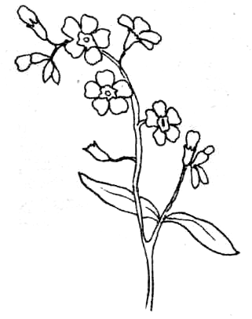
Велосипед меня понёс.
Понёс куда-то под откос
Он там остался без колёс,
И дальше я его понёс

Звук З
***
Не забуду незабудку,
Эти синие глаза.
Вам название напомнит,
Что её забыть нельзя.
***
Мы заходим на вокзал,
Входим мы в огромный зал.
Быть в таком огромном зале
Можно только на вокзале.
***
У Зои своя коза.
Зовут козу Егоза.
Не знает Зоя покою
С козою своей Егозою.
Звук Ц
Заяц
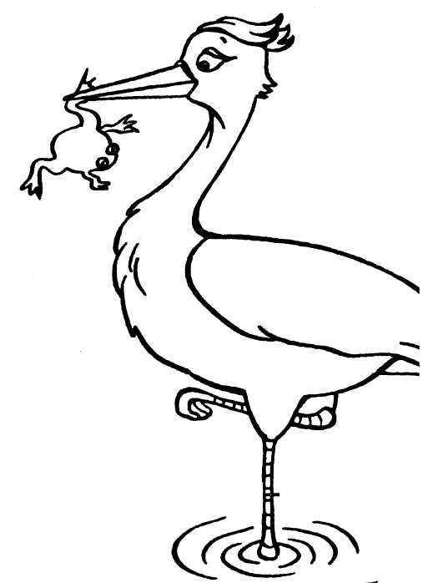
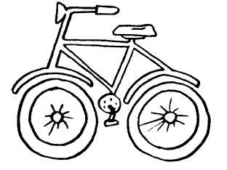
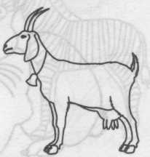

Этот заяц барабанит,
Этот заяц траву косит,
Этот заяц воду носит,
Этот заяц петь умеет.
Серый заяц - такой умелец!

***
Много песен у певицы.
Есть о цапле, о кунице,
Есть о зайце, о кольце,
Об удалом молодце.
***
У цапли птенцы
Такие удальцы!
На одной ноге не лень
Стоять им с цаплей целый день.
***
В яйце цыплёнку не сидится.
Как ему освободиться
От оков своей темницы?
Он пытается нагнуться,
Потянуться, оглянуться.
Клювом делает оконце.
Нет темницы! Вот и солнце!
Снежинка
Вьётся, метелится,
Падает, стелется,
Ветром развеется,
Закаруселится.
Солнцем растопится -
Капелькой скопится,
Паром поднимется,
Тучкой прикинется.
И опять летит к земле пушинка -
Белая и чистая снежинка.

Тексты для пересказа

НА АВТОБУСНОЙ ОСТАНОВКЕ
Слава и Соня стояли на автобусной остановке. Они ели биг-маки из Макдональдса.
Тут Соня заметила бездомную собаку. Она стояла недалеко от остановки и внимательно глядела на Соню и Славу. Собака скулила от голода. Слава отломил кусок своего биг-мака и дал его бедной собаке. Собака съела мясо и завиляла хвостом. Довольная Соня улыбнулась Славе.

ДИКИЕ ГУСИ
На поляне спали дикие гуси. С ними были маленькие гусята.
Когда стало темно, около стада появилась лиса. Она схватила одного гусёнка и хотела унести его в лес. Тут две гусыни накинулись на лису. Они стали бить лису своими клювами.
Лиса оставила гусёнка и со всех ног понеслась к лесу.

ВМЕСТЕ ВЕСЕЛЕЕ
У Светы есть своя комната. У окна стоят стол и стул. На стене висят полки с книгами. Есть полка с мозаикой, кукольной посудой и мебелью. У Светы много кукол. Есть и кукольная коляска.
Только не любит Света сидеть в своей комнате одна. Она зовёт к себе соседку Люсю. Вместе детям намного веселее!

СОНЯ И СОБАКА
У Сони есть свой дом. В саду у Сони стоит несколько сосен. Под соснами — беседка. Соня сидит в беседке на скамейке и зовёт свою собаку: «Сильва, Сильва, иди сюда!». Соня показывает собаке колбасу и командует: «Сильва, дай лапу!».
Сильва, сидя, подаёт Соне лапку. За это Соня даёт собаке маленький кусок колбасы. Сильва виляет хвостом и опять даёт Соне лапу — так, без команды!

СУХАЯ СОСНА
У Сони в саду стоит высокая сосна. Сосна совсем сухая. Сонин папа спилит сухую сосну. Без сосны в саду станет светлее. Светлее станет и в Сонином доме.
Из сосны Сонин папа напилит несколько досок. Из досок выйдет новая скамейка.

СОНЯ И СУЛТАН
Как-то Соня со своим псом Султаном была в саду. Соня ходила по саду без** сандалий и босой ногой наступила на осу.
От укуса осы Соня заплакала и стала скакать на одной ноге. Султан лизнул Сонину ногу. Соня успокоилась и засмеялась.

СМЕЛАЯ ЛЮСЯ
Люся всегда боялась гусей. Как-то соседский гусак Васька схватил Люсю за юбку и стал тянуть. Люся замахнулась на гусака веткой, и тот отстал. А Люсин папа сидел у дома на скамейке и всё видел.
«Люся, да ты смелая стала — гусака не испугалась!» — весело сказал папа.

КУКЛА СИНДИ
Были у Люси кот Васька и любимая кукла Синди. Люся занималась с куклой весь день. Кот Васька постоянно наблюдал за хозяйкой.
Как-то мама позвала Люсю на кухню. Кукла Синди осталась в коляске. Кот схватил куклу и унёс её под диван.
Люся не увидела куклы в коляске и сильно заплакала. Тогда кот Васька достал куклу из-под* дивана и отдал Люсе. Люся засмеялась и угостила кота Ваську — дала ему Вискас.

РАССЕЯННЫЙ СОСЕД
У нас в подъезде есть сосед. Он всегда везде опаздывает. Встанет утром, никак не найдёт свой костюм. Потом бегает по комнате, собирает в сумку документы, деньги, разные записки. Сосед всегда опаздывает на свой автобус, а потом стоит на остановке и грустит.
Вот какой рассеянный сосед!

ВОТ И ПОВЕСЕЛИЛСЯ!
Сеня был в классе и вертелся, сидя на стуле. Спинка стула треснула и сломалась. В классе этого никто не заметил.
Приставил Сеня спинку к сиденью и оставил стул на месте. О сломанной спинке Сеня никому не сказал. «Вот потеха будет, когда кто-нибудь сядет на мой стул! Вот повеселюсь!» — думал Сеня.
Весь день он косился на опасный стул. «Интересно: кто на него сядет?». Смотрел-смотрел Сеня — никто на его стул не садится. Странно ему стало...
На другой день Сеня забыл о сломанном стуле и плюхнулся на него со всей силы! Спинка стула развалилась, а Сеня оказался на полу.
Хотел Сеня повеселиться — вот и повеселился!

ПЛОДОВЫЙ САД
Все плодовые деревья, которые растут в современных садах, люди вывели от диких растений.
Садоводы создали много разных сортов сливы и яблони, персика и абрикоса, смородины и малины. Из этих плодов люди делают соки, консервы, варенье, напитки.
Прекрасные деревья и кусты растут в плодовых садах по всей Земле. В садах работают натуралисты и садоводы.

КОЗА И АЗБУКА
У Зои есть коза Забавка. Зоя любит свою козу. Зоя заботится о козе Забавке. Как-то паслась коза на лугу, а Зоя сидела на травке и рассматривала свою Азбуку. Стала Зоя показывать козе свою Азбуку: «Вот, Забавка, это буква А!».
А коза в ответ: «Мэ-э!».
Не знает Забавка буквы, да козе и не надо их знать! Зато коза твёрдо знает: где корм, хлев и её хозяйка Зоя.

ЗАЙКА-ЗАЗНАЙКА
На зелёной поляне, в лесу, собралось как-то несколько зайцев. Один заяц, с тёмным пятном на спинке, залез на пень. Он стал рассказывать другим зайцам о своих подвигах. «Друзья! — сказал заяц. — Я самый сильный зверь в лесу. Для меня справиться* с лисой — пустяки. Я и волка одолею, и медведя съем!». Долго раздавался в лесу звонкий голос зайца.
Вдруг рядом хрустнула ветка сосны. «Грозный» заяц спрыгнул с пня, лёг на землю и закрыл голову своими лапами... С тех пор все в лесу стали звать его Зайка-зазнайка.

ГРОЗА В ЛЕСУ
Как-то знойным летом Зоя и Вася отправились в лес. Они набрали полную корзину подосиновиков и маслят. Дети собирались идти домой, но тут их застала сильная гроза. Сверкала молния, гремел гром. Зоя и Вася сели под высокую сосну и накрылись корзиной. Скоро их окликнул какой-то подросток: «Дети, в грозу опасно сидеть под высоким деревом! — сказал он. — Идите под куст бузины!». Зоя с Васей так и сделали*. Скоро гроза утихла и на небе засияла радуга.

ЗАКАЛИВАНИЕ
Мама стала закаливать маленькую Лизу. По утрам Лиза и мама делали зарядку. Летом они загорали за городом и купались в лесном озере. Зимой Лиза и мама обливались холодной водой из таза. Как-то мама и Лиза узнали про клуб закаливания. Клуб, в который они записались, назывался «Звезда». Закаливанием взрослых и детей здесь занимались опытные тренеры.

МОРСКАЯ ЗМЕЯ
На свете есть много морских змей. Обитают змеи в тёплых морях и океанах. Морские змеи не выползают на берег. Они питаются, спят и производят потомство в воде. По водной глади тело змеи скользит, извиваясь зигзагами. Морские змеи — ловкие охотники. Питаются такие змеи только рыбой. Морская змея не откладывает яйца. Она производит на свет до пяти маленьких змеек. Морские змеи опасны для пловцов.

В ЗООПАРКЕ
Сегодня во многих крупных городах есть зоопарки. Там дети и взрослые наблюдают за зверями и птицами, за змеями и рыбами. Посетители зоопарка могут оценить красоту и разнообразие зверей. Детям интересно узнать о повадках зубров и обезьян, попугаев и газелей. Взрослым в зоопарке полезно отдохнуть от городской суеты.

ЗОЯ И ЗМЕЯ
Захар и Зоя были в лесу. Захар искал грибы. В его корзинке были маслята и подосиновики. Зоя искала землянику. Вдруг под кустом Зоя заметила змею. Она сильно испугалась и замерла на месте. Затем Зоя бросила корзинку и, не разбирая дороги, понеслась вглубь леса. Захар посмотрел на змею и окликнул Зою: «Зоя, вернись! Это полоз! Полозы не опасны!»

ЦЫПЛЯТА И ГУСЕНИЦА
Цыплята гуляли у забора. Вдруг они заметили гусеницу. Гусеница была серая, длинная, волосатая. Стали цыплята гусеницу тянуть. Тянут за один конец, а другого конца гусеницы не видать! Стали цыплята волноваться*, стали оглядываться* по сторонам... Тут заметили цыплята, что тянут не гусеницу, а хвост огромной крысы! Испугались цыплята да как кинутся наутёк, бегом к своей маме-курице.

ОВЦА И ЦВЕТЫ
Овца гуляла на лугу. Там было много цветов: синих, белых, розовых, голубых. Овца ходила по цветам и топтала их своими копытцами. Над цветами летал мотылёк. «Милая овца, — сказал он, — поглядите на эти цветы. Они необыкновенные! Они бесценные! Они как разноцветный ковёр! Глядя на них, надо удивляться*, веселиться*, танцевать!»
Посмотрела овца на мотылька, потом на цветы и стала их есть... все подряд: и красные, и белые, и голубые...

ЦЫБИК И ЦАРАПКА
Пёс Цыбик и кот Царапка обитали в одном дворе. Как-то кот лакал молоко на крыльце, а пёс пробегал мимо. Задел пёс Цыбик блюдце кота. Всё молоко разлилось по крыльцу.
Рассердился кот и царапнул пса. Залаял пёс Цыбик и кинулся на Царапку. А кот забрался на акацию и мяукает оттуда: «Не удастся* тебе достать меня! Не умеют собаки по акациям лазать!».
Так и ссорятся целый день Цыбик и Царапка. Трудно коту с собакой соседями быть!

УТЯТА И ЦЫПЛЯТА
Повела утка своих утят на озеро купаться*. Идут утята, гордятся* собой: «Вот какие мы молодцы! Водицы не боимся!» У воды курица гуляет с цыплятами. Цыплята бегают по берегу, волнуются*. Напиться-то* они могут, а купаться* не умеют! Сказала утка своей соседке курице: «Если твои детки не боятся*, пусть садятся* на моих малюток да по озеру покатаются*!» Обрадовались цыплята. Один цыплёнок встал на спину одного утёнка. За ними остальные пять цыплят залезли на спины пяти утят и поплыли по воде. С тех пор мама курица стала называть своих цыплят «мои смелые пловцы».

В ЦИРКЕ
В цирке есть арена. Над ней висят трапеции и кольца. На кольцах кувыркаются* акробаты. На трапеции катаются* гимнасты. По канату ходят канатоходцы. Публика в цирке волнуется* и радуется*.
В пятницу Вася с папой ходили в цирк. В конце циркового представления выступали две медведицы. Они были в разноцветных юбках и танцевали в центре арены. Васе нравится* ходить в цирк!

